Business Intelligence per i Servizi Finanziari

Alessandro Zanotti – 885892

A.A. 2023/2024

# Sommario

# Sommario dei dati utilizzati:

Breve descrizione di ciscun titolo e motivazione della scelta:

* Settore tecnologico:
  + Broadcom, Inc (AVGO): leader tecnologico nel settore microchip e nel settore software. Recentemente ha acquisito VMware Inc per 68 miliardi.
  + Advanced Micro Devices, Inc (AMD): AMD sviluppa processor per PC e tecnologie collegate per consumatori e imprese. Scelto perché nel 2024 aveva un YTD return del 16.85% grazie all’aumento della richiesta per soluzioni computazionali ad alte performance
* Settore sanitario:
  + Eli Lilly (LLY): azienda farmaceutica globale che sviluppa, produce e commercia nei settori endocrinologi, oncologici, immunologici. Scelta per la serie di farmaci, specialmente per diabete e pazienti oncologici, e recenti trial clinici di successo.
  + Pfizer (PFE): azienda biofarmaceutica globale che sviluppa farmaci innovativi e vaccini per diverse aree terapeutiche come immunologia, cardiologia, endocrinologia e neurologia. Scelta per il suo contributo durante la pandemia di Covid-19 del 2020 grazie al vaccino Pfizer-BioNTech.
* Settore finanziario:
  + Berkshire Hathaway Inc. Class B (BRK.B): conglomerato multinazionale amministrato da Warren Buffet. L’azienda possiede un business molto diversificato che include: assicurazioni, servizi, ferrovie, manifatturiero e possiede posizioni di equity importanti in Apple, Bank of America e Coca-Cola. Scelto per lo storico record di crescita e il portafoglio altamente diversificato le cui componenti sono scelte oculatamente.
  + Blackrock Inc. (BLK): è l’asset manager piu grande al mondo e fornisce servizi di management degli investimenti, dei rischi e servizi di advisory. Scelta per la posizione dominante nel mercato e per il suo approccio innovativo alle soluzioni di investimento.

# Funzioni utilizzate per caricare i dati finanziari

Per scaricare i dati ho utilizzato la funzione **download** della libreria **yfinance** (Yahoo! Finance).

L’interfaccia della funzione è yf.download(tickers, ...) -> pd.DataFrame e possiede diversi parametri:

|  |  |  |  |
| --- | --- | --- | --- |
| Tickers | Interval | Period | Start |
| End | Prepost | Actions | Auto_adjust |
| Back_adjust | Repair | Keepna | Rounding |
| Group_by | Threads | Proxy | Session |
| Timeout | Progress |  |  |

I dati Fama-Franch vengono scaricati tramite la funzione **request.urlretrieve** di **urllib** dalla Data Library di Ken French (Dartmouth University).

# Presentazione dei dati con un grafico e le prime righe del DataFrame

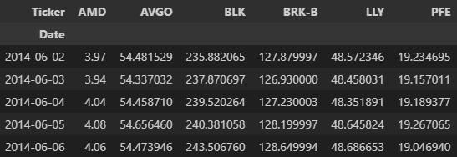

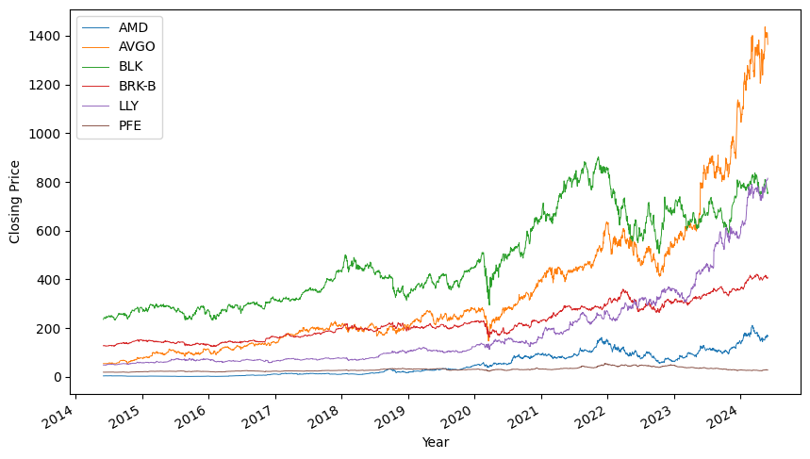

# Statistiche descrittive

## Rendimenti semplici e logaritmici

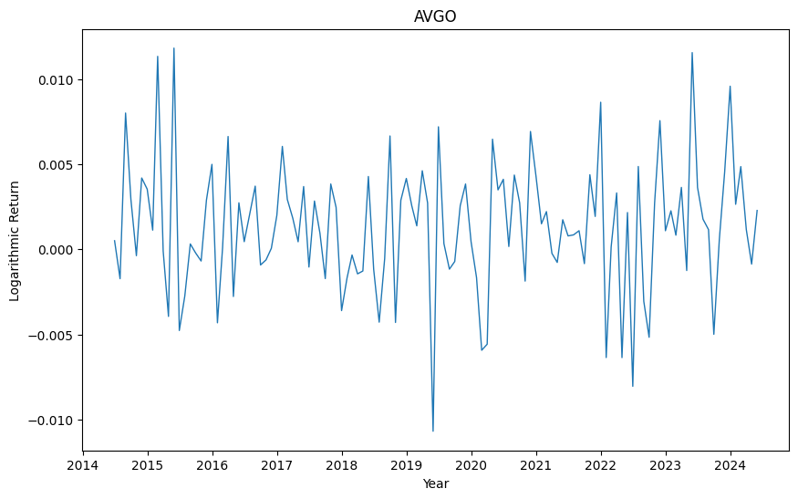

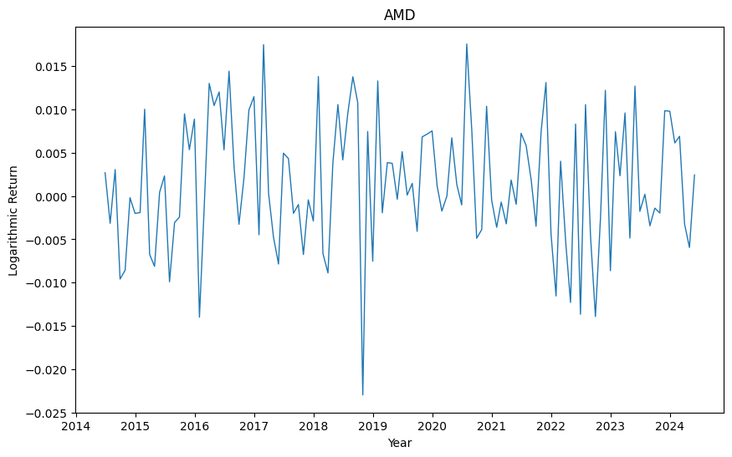

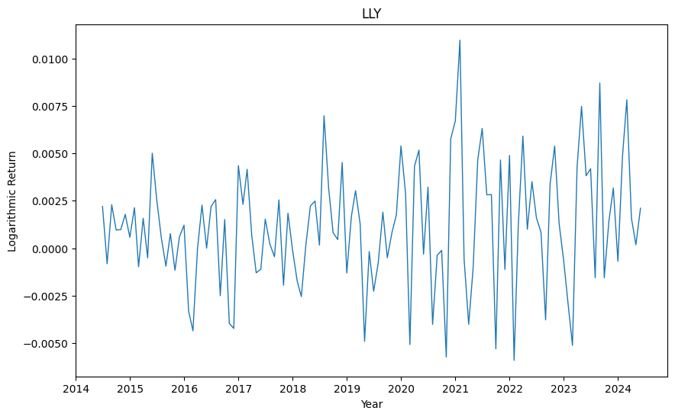

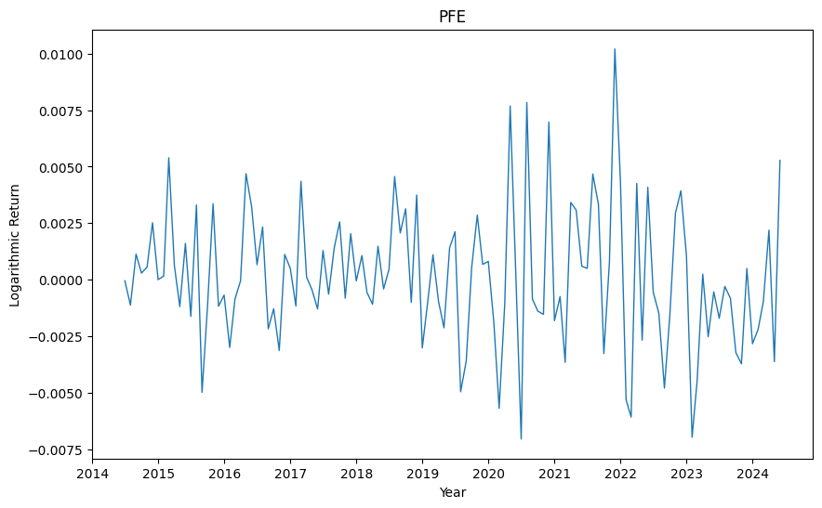

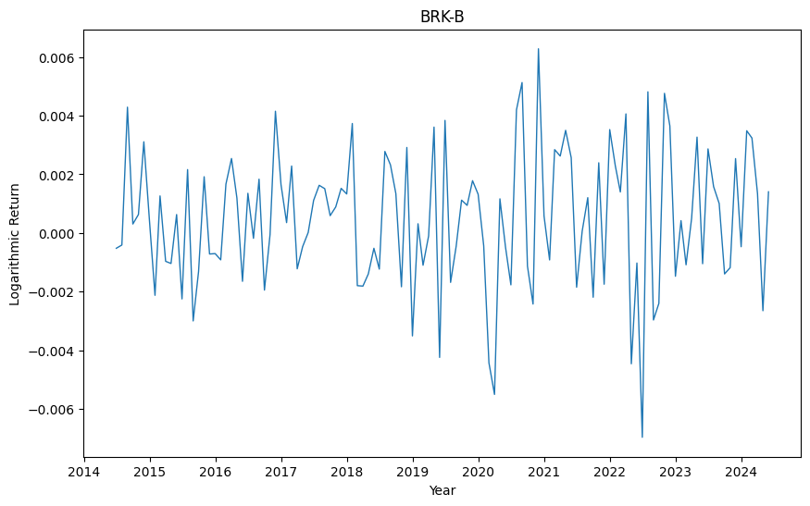

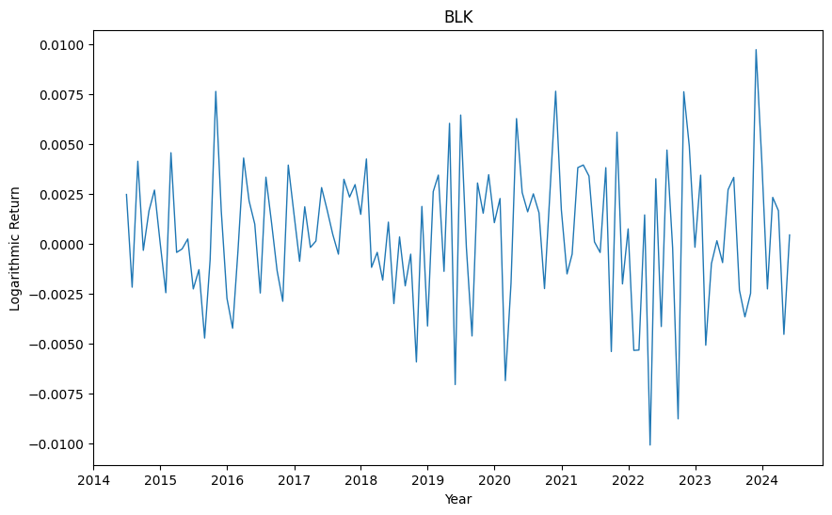

Analizzando i grafici possiamo notare alcuni andamenti e correlazioni tra i titoli scelti. Ovviamente la prima informazione che si nota è che l’andamento del mercato finanziario influenza allo stesso modo tutti i titoli, ad esempio nel 2020 a causa del Covid Crash.

Inoltre si nota anche una correlazione positiva tra le aziende che operano nello stesso settore:

* AVGO e AMD producono entrambe chip
* LLY e PFE producono farmaci per settori sanitari che spesso sono trasversali
* BRK.B e BLK spesso investono nelle stesse aziende

### Informazioni sui rendimenti

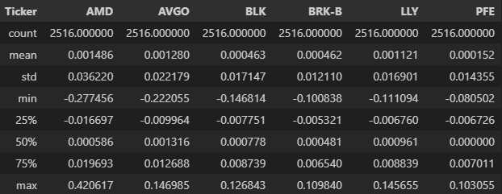

Dalla deviazione standard dei rendimenti logaritmici possiamo notare che la volatilità per i titoli dei settori Sanitari e Finanziari è molto bassa mentre per i titoli del settore tecnologico è più alta (per AMD quasi il doppio).

## Presentazione dei rendimenti con istogrammi e grafici a dispersione

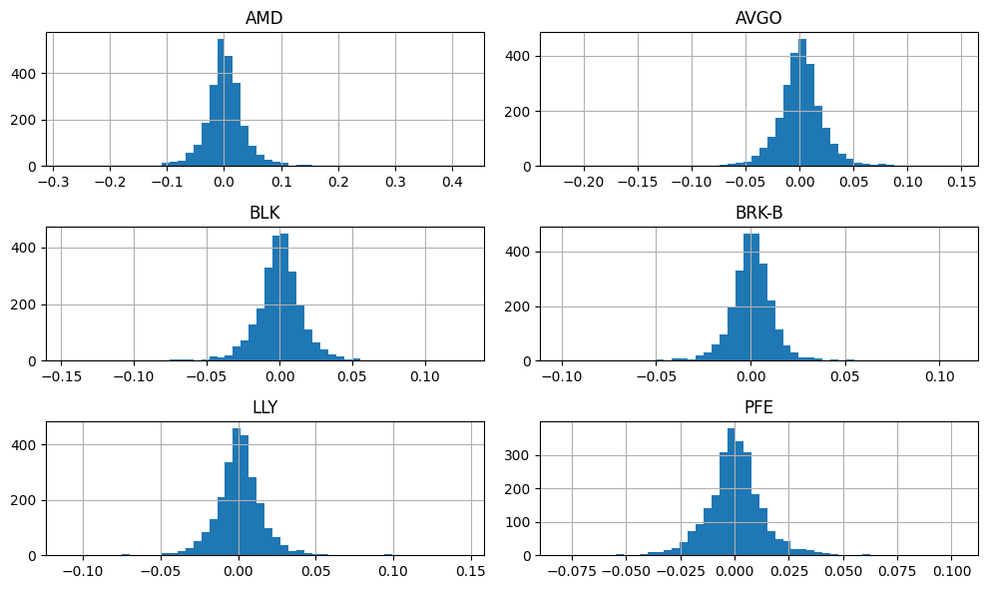

Istogrammi sulla distribuzione dei rendimenti logaritmici.

### Settore tecnologico

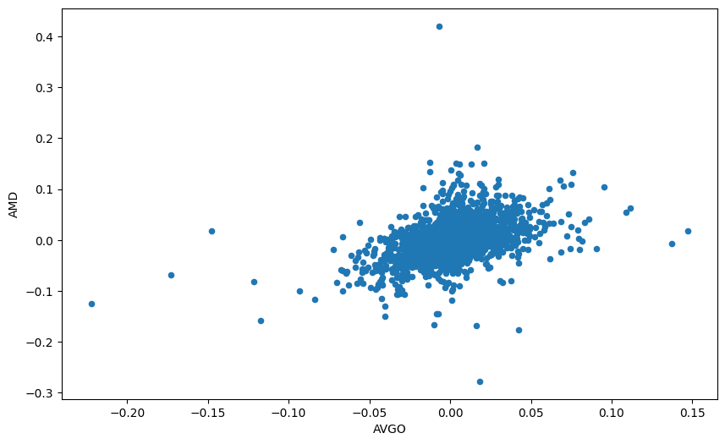

### Settore sanitario

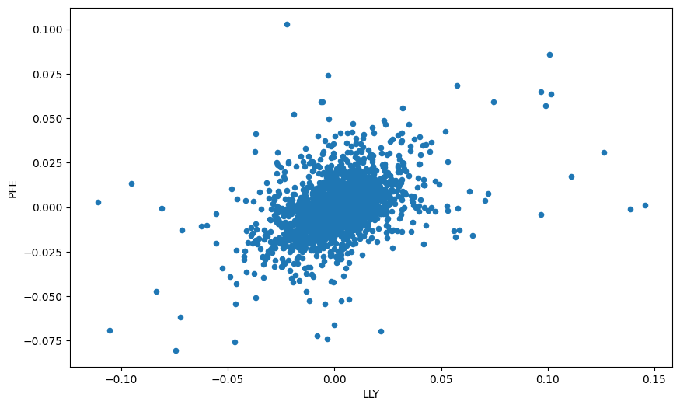

### Settore finanziario

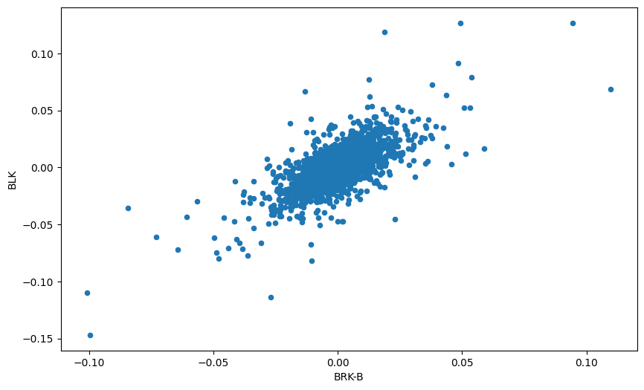

Osservando i grafici sopra riportati possiamo verificare che i dati sono altamente correlati e che esiste una forte relazione tra i titoli azionari che appartengono allo stesso settore.

## Grafici diagnostici a 3 sezioni (istogramma, boxplot e qq-plot)

### Broadcom Inc.

|  |  |
| --- | --- |
|  |  |
|  | |

Descrivimi

### Advanced Micro Devices Inc.

|  |  |
| --- | --- |
|  |  |
|  | |

Descrivimi

### Eli Lilly

|  |  |
| --- | --- |
|  |  |
|  | |

Descrivimi

### Pfizer

|  |  |
| --- | --- |
|  |  |
|  | |

Descrivimi

Berkshire Hathaway Class B

### Broadcom Inc.

|  |  |
| --- | --- |
|  |  |
|  | |

Descrivimi

### Blackrock

|  |  |
| --- | --- |
|  |  |
|  | |

Descrivimi

## Statistiche descrittive univariate

Usando le statistiche descrittive univariate possiamo ottenere informazioni su diversi aspetti chiave degli asset finanziari scelti. Le statistiche che ci interessano maggiormente sono:

* Media: rappresenta la media dei rendimenti dell’asset nel periodo di tempo considerato; ci permette di scoprire la tendenza degli investimenti nel tempo.
* Varianza e Deviazione Standard: indicano la dispersione dei rendimenti dell’asset attorno alla media; un valore maggiore indica una maggiore volatilità e un maggiore rischio dell’investimento.
* Asimmetria: indica l’asimmetria della distribuzione dei rendimenti dell’asset, un valore positivo indica un’asimmetria verso destro quindi una maggioranza di valori positivi rispetto alla media mentre un valore negativo indica un’asimmetria verso sinistra e quindi una maggioranza di valori negativi.
* Curtosi: indica la variazione della distribuzione dei rendimenti dell’asset rispetto ad una distribuzione normale, un valore elevato indica che eventi che allontanano i valori dalla media sono più probabili.

|  |  |  |  |  |  |  |
| --- | --- | --- | --- | --- | --- | --- |
| **Ticker:** | **AVGO** | **AMD** | **LLY** | **PFE** | **BRK.B** | **BLK** |
| **Media:** | 0.0013 | 0.0015 | 0.0011 | 0.0002 | 0.0005 | 0.0005 |
| **Varianza:** | 0.0005 | 0.0013 | 0.0003 | 0.0002 | 0.0001 | 0.0003 |
| **Deviazione Standard:** | 0.0222 | 0.0362 | 0.0169 | 0.0144 | 0.0121 | 0.0171 |
| **Asimmetria:** | -0.4277 | 0.4757 | 0.7396 | 0.1503 | -0.2482 | -0.1606 |
| **Curtosi:** | 9.3448 | 10.6656 | 10.7269 | 5.1215 | 11.2449 | 8.7427 |

Descrivimi

L’asset con il rendimento maggiore è AMD mentre quello con il rendimento minore è PFE.  
Inoltre dalla deviazione standard e dalla varianza notiamo che la volatilità dei prezzi rispetto alla media è bassa quindi gli asset scelti sono sicuri come investimenti.

## Matrici di covarianza e di correlazione dei rendimenti

La matrice di covarianza fornisce informazioni sulla relazione lineare tra i rendimenti di due asset mentre la matrice di correlazione ci fornisce informazioni riguardo alla correlazione tra i vari asset.

### Matrice di covarianza

|  |  |  |  |  |  |  |
| --- | --- | --- | --- | --- | --- | --- |
| Ticker | AMD | AVGO | BLK | BRK-B | LLY | PFE |
| AMD | 0.001312 | 0.000359 | 0.000233 | 0.000137 | 0.000104 | 0.000093 |
| AVGO | 0.000359 | 0.000492 | 0.000207 | 0.000130 | 0.000094 | 0.000081 |
| BLK | 0.000233 | 0.000207 | 0.000294 | 0.000147 | 0.000094 | 0.000099 |
| BRK-B | 0.000137 | 0.000130 | 0.000147 | 0.000147 | 0.000076 | 0.000081 |
| LLY | 0.000104 | 0.000094 | 0.000094 | 0.000076 | 0.000286 | 0.000105 |
| PFE | 0.000093 | 0.000081 | 0.000099 | 0.000081 | 0.000105 | 0.000206 |

### Matrice di correlazione

|  |  |  |  |  |  |  |
| --- | --- | --- | --- | --- | --- | --- |
| Ticker | AMD | AVGO | BLK | BRK-B | LLY | PFE |
| AMD | 1.000000 | 0.446959 | 0.374661 | 0.312397 | 0.169330 | 0.178133 |
| AVGO | 0.446959 | 1.000000 | 0.543171 | 0.485652 | 0.251777 | 0.255830 |
| BLK | 0.374661 | 0.543171 | 1.000000 | 0.706424 | 0.325222 | 0.403830 |
| BRK-B | 0.312397 | 0.485652 | 0.706424 | 1.000000 | 0.368904 | 0.463404 |
| LLY | 0.169330 | 0.251777 | 0.325222 | 0.368904 | 1.000000 | 0.434079 |
| PFE | 0.178133 | 0.255830 | 0.403830 | 0.463404 | 0.434079 | 1.000000 |

Descrivimi

Bisogna tenere in considerazione che diversi fattori possono influenzare la correlazione tra i titoli:

* Settore di appartenenza
* Mercato globale
* Azioni intraprese dall’azienda
* Variazioni nel tempo
* Interazioni tra asset

## Andamento nel tempo delle correlazioni tra gli asset e le correlazioni medie

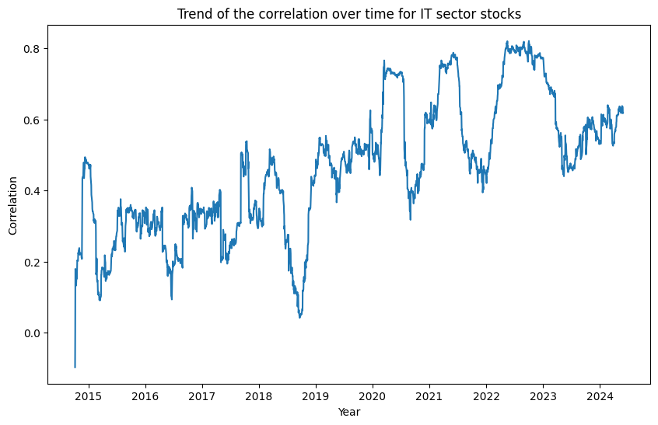

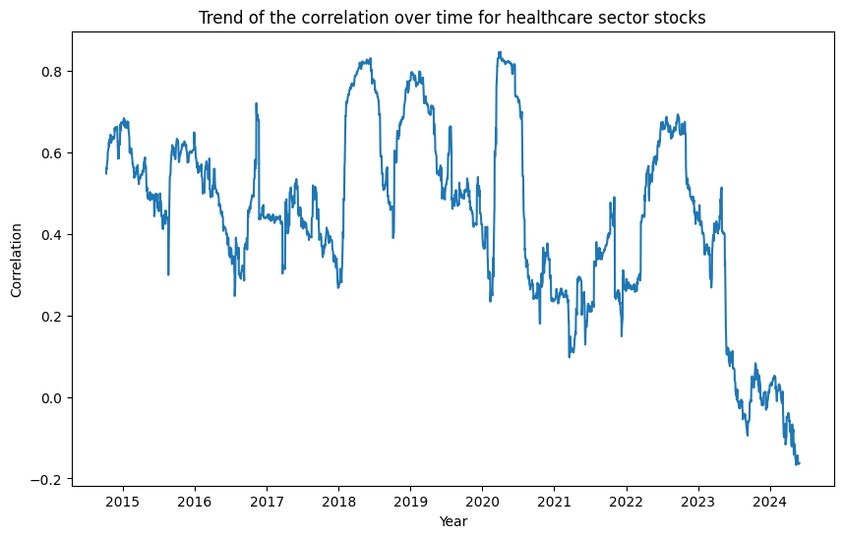

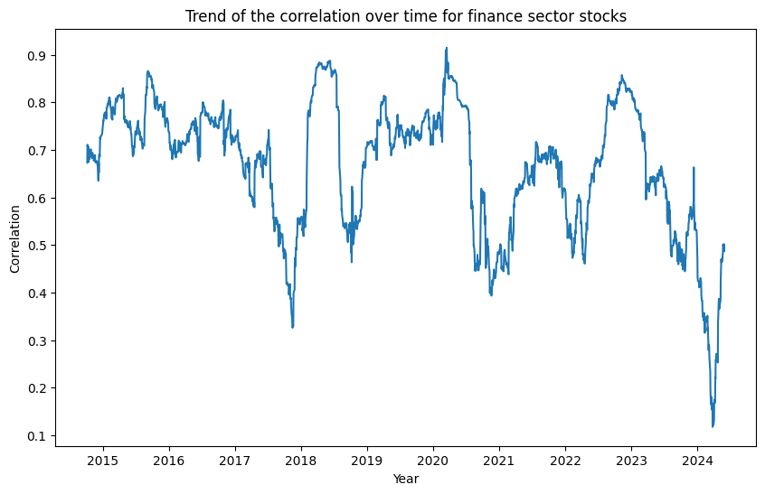

Descrivimi

### Correlazione media dei titoli del settore tecnologico

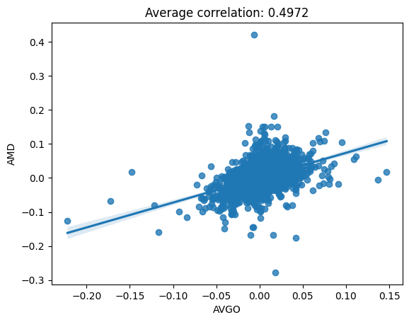

Descrivimi

### Correlazione media dei titoli del settore sanitario

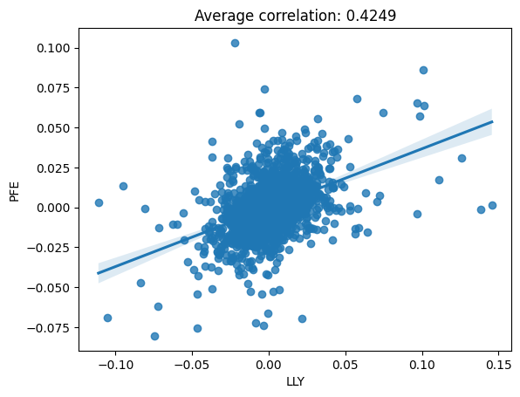

Descrivimi

### Correlazione media dei titoli del settore finanziario

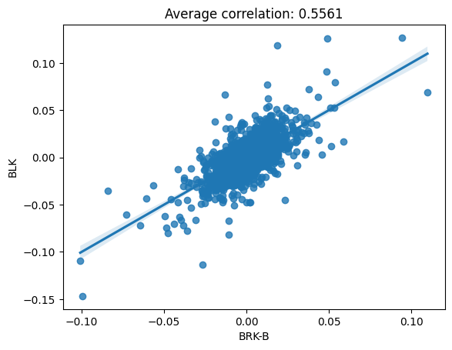

Descrivimi

# Analisi di previsione

Per l’analisi di previsione ho scelto di usare il modello Support Vector Machine (SVM) che è un algoritmo di apprendimento supervisionato.

## Analisi AVGO

|  |  |
| --- | --- |
| SVM Model Confidence Score | 0.9309357373334644 |
| Mean Absolute Error | 17.098402559903455 |
| Mean Squared Error | 468.49933752317145 |
| R2 Score | 0.9020057684693716 |

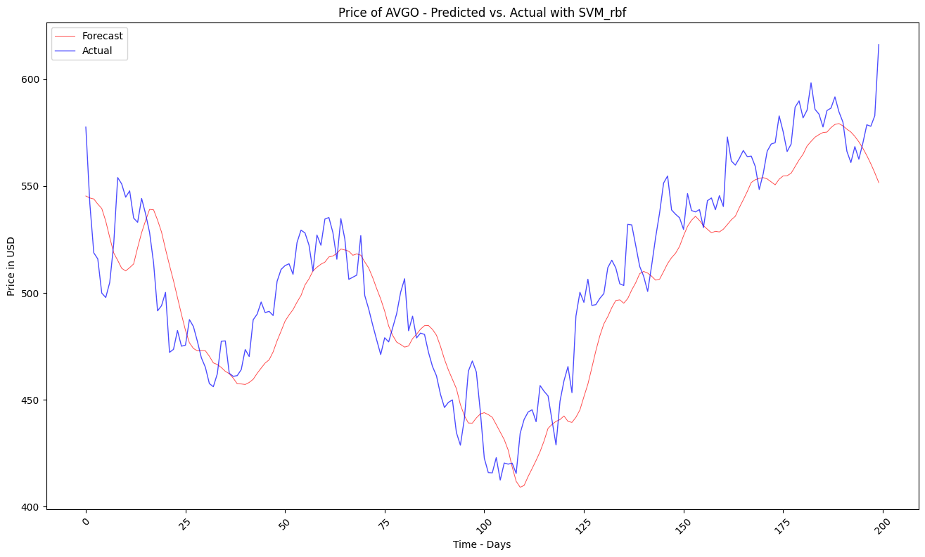

## Analisi AMD

|  |  |
| --- | --- |
| SVM Model Confidence Score | 0.9295317141583804 |
| Mean Absolute Error | 5.252784451862971 |
| Mean Squared Error | 47.571228788361566 |
| R2 Score | 0.9002271303214141 |

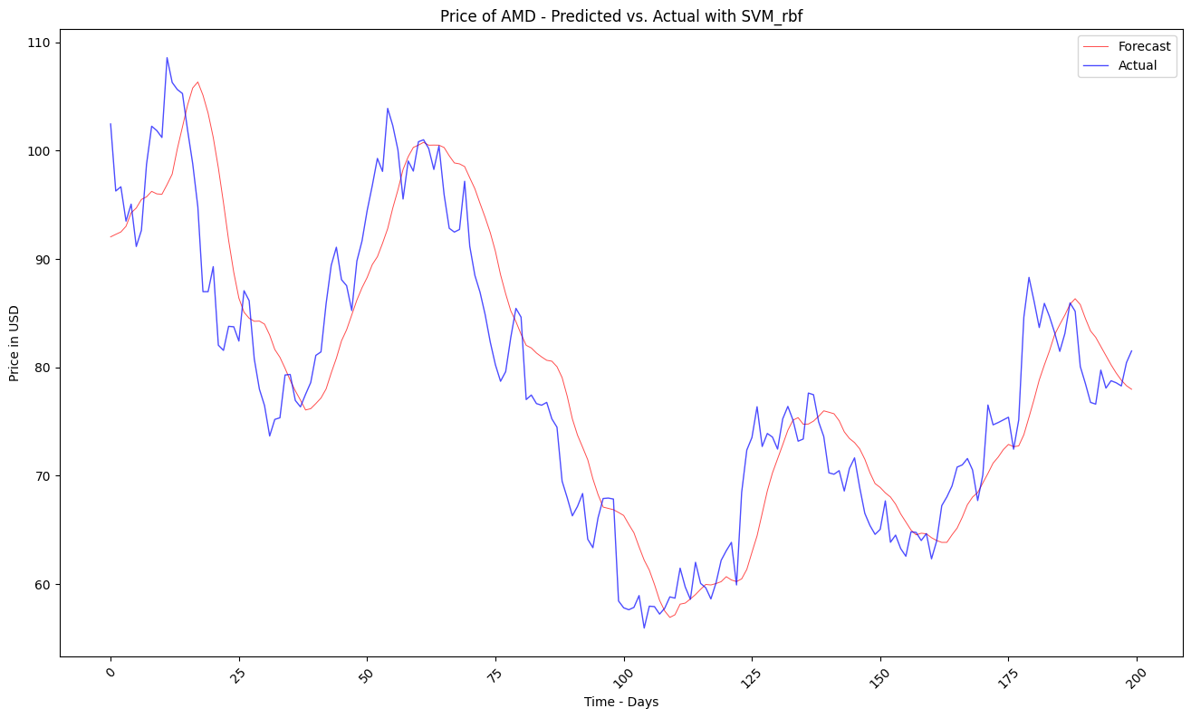

## Analisi LLY

|  |  |
| --- | --- |
| SVM Model Confidence Score | 0.9203654052400172 |
| Mean Absolute Error | 8.293077427277545 |
| Mean Squared Error | 115.44470118646156 |
| R2 Score | 0.9720466435497603 |

